Jaka kurtka na zimę? Propozycje od Aeronautica Militare
<strong>Kurtki Aeronautica Militare</STRONG> to propozycja na chłodne jesienno-zimowe dni. Zobacz, czym wyróżnia się odzież od tego producenta i wybierz model dla siebie!

Kurtki Aeronautica Militare
Mroźne dni zbliżają się nieuchronnie, a w dodatku w bardzo szybkim tempie. Należy więc zaopatrzyć swoją szafę w odzież, która ogrzeje ciało w zimne dni i uchroni je przed mrozem. W tym celu warto zdecydować się na kurtki Aeronautica Militare. Czym cechuje się odzież od tego producenta i jakie stylizacje można wykonać dzięki jego kurtkom? Poznaj odpowiedzi na te i inne pytania. Serdecznie zapraszamy!
Czym wyróżnia się marka Aeronautica Militare?
Jeżeli poszukujesz marki, które oferuje praktycznie wszystkie elementy garderoby, to Aeronautica Militare sprawdzi Ci się idealnie. To włoski producent, który lubuje się w stylistyce militarnej. Skórzane elementy, ciemne wzory i naszywki to cechy charakterystyczne odzieży od tej marki. Bardzo popularne są również kurtki Aeronautica Militare. W jaki sposób i do jakich stylizacji można je nosić?

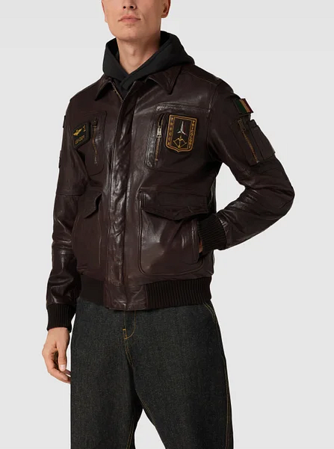
Do czego można założyć kurtki Aeronautica Militare?
Odzież tego producenta współgra ze sobą idealnie, dlatego spokojnie można łączyć różne elementy garderoby tej marki. Kurtki na jesień i zimę od tego producenta są nie tylko modne i wygodne, ale też wyjątkowo ciepłe. Wszystko to sprawia, że warto się na nie zdecydować. Zachęcamy do sprawdzenia kurtek i innej odzieży tego producenta w ofercie Peek & Cloppenburg!

